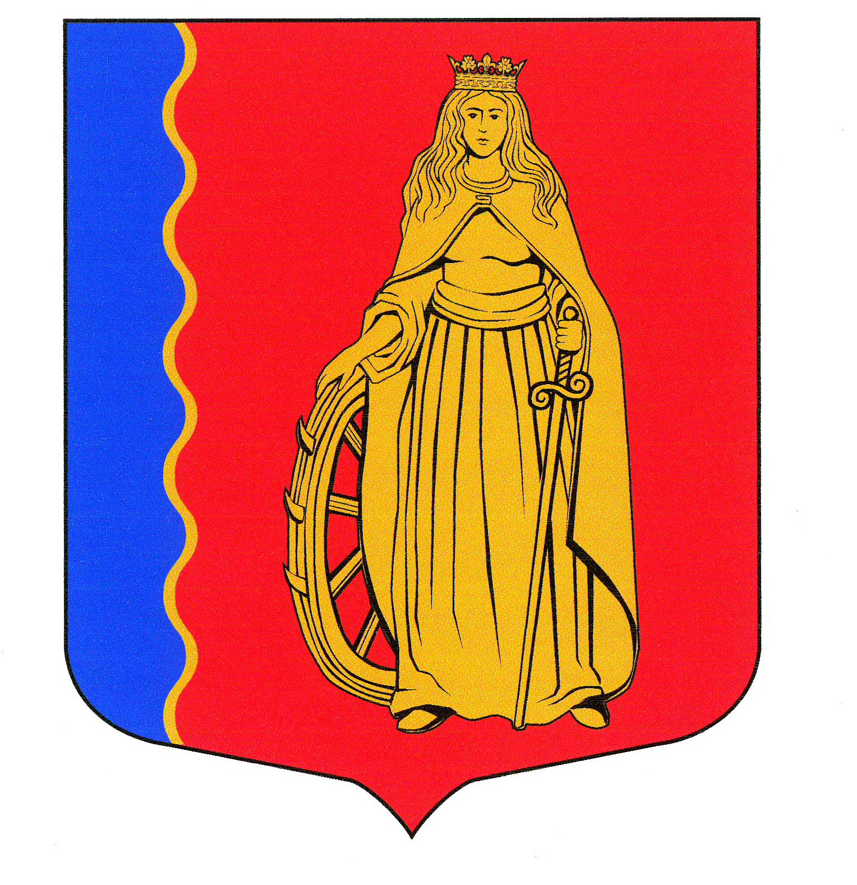

СОВЕТ ДЕПУТАТОВ
МУНИЦИПАЛЬНОГО ОБРАЗОВАНИЯ
«МУРИНСКОЕ СЕЛЬСКОЕ ПОСЕЛЕНИЕ»,
ВСЕВОЛОЖСКОГО МУНИЦИПАЛЬНОГО РАЙОНА
ЛЕНИНГРАДСКОЙ ОБЛАСТИ

РЕШЕНИЕ

п. Мурино № 45 от 28 октября 2015г.

О передаче контрольно-счетному
органу муниципального образования
«Всеволожский муниципальный район»
Ленинградской области полномочий
Контрольно-счетного органа МО
«Муринское сельское поселение» по
осуществлению внешнего муниципального
финансового контроля на 2016 год

В соответствии Федеральным законом от 06.10.2003 года № 131«Об общих принципах организации местного самоуправления в Российской Федерации» , Уставом муниципального образования «Муринское сельское поселение» Всеволожского муниципального района Ленинградской области, Советом депутатов муниципального образования «Муринское сельское поселение» Всеволожского муниципального района Ленинградской области принято

РЕШЕНИЕ:

1.Муниципальному образованию «Муринское сельское поселение» Всеволожского муниципального района Ленинградской области
передать контрольно-счетному органу муниципального образования «Всеволожский муниципальный район»Ленинградской области осуществление полномочий Контрольно-счетного органа МО «Муринское сельское поселение» на осуществление внешнего муниципального финансового контроля на 2016 год за счет межбюджетных трансфертов, предоставляемых из бюджета поселения в бюджет муниципального образования «Всеволожский муниципальный район» в соответствии с БК РФ на срок с 01 января 2016 года до 31 декабря 2016 года .
2. Совету депутатов муниципального образования «Муринское сельское поселение» Всеволожского муниципального района Ленинградской области заключить соглашение с администрацией муниципального образования «Всеволожский муниципальный район» Ленинградской области о передаче части полномочий, указанных в п.1 настоящего решения.
3. Настоящее решение подлежит официальному опубликованию в газете «Муринская панорама» и на официальном сайте в сети Интернет.
4. Настоящее решение вступает в силу после его официального опубликования.
5. Настоящее решение направить в уполномоченный орган – орган исполнительной власти Ленинградской области , уполномоченный правительством Ленинградской области на осуществление деятельности по организации и ведению регистра муниципальных нормативных актов Ленинградской области , для внесения в федеральный регистр муниципальных нормативных правовых актов.
6. Контроль за исполнением решения возложить на комиссию по бюджету, налогам, инвестициям, экономическому развитию и предпринимательству.

Глава
муниципального образования В.Ф.Гаркавый

